**江苏省仪征中学2024-2025学年度第二学期高三生物学科导学案**

**第31讲 人与环境（1）**

研制人：周金露 审核人：苏楠楠

班级：____________姓名：____________学号：________授课日期：

**【本课在课程标准里的表述】**

人类活动对生态系统的动态平衡有着深远的影响，依据生态学原理保护环境是人类生存和可持续发展的必要条件

**【学习内容】**

**【**导学**】**

1．我国人口现状和变化趋势

(1)人口_____，在较长的时期内仍将_____。

(2)目前，我国人口的出生率和自然增长率_____，已进入了_____水平国家的行列。

2．世界人口日益增长

(1)20世纪下半叶，世界人口增长的特点是增速_____，其中发展中国家的人口数量增速_____发达国家。这导致了人口数量增长和地球_____之间的矛盾日益突出。

(2)由于种群数量激增造成_____，最后将会导致_____。众多动物种群的兴衰过程，为人类的现状提供了强烈的警示。

(3)人类社会的共识：控制人口增长，谋求_____的协调发展。

3．人口增长和人类活动引发全球性环境问题

|  |  |  |  |  |
| --- | --- | --- | --- | --- |
| 项目 | | 原因或现状 | 危害 | 防治措施 |
| 全球气候变化 | | 大量使用_____等化石燃料，排放出大量的_____及其他多种气体，导致产生“温室效应” | 全球气候变暖，全球降水量重新分配、冰川和动土消融、海平面上升等 | 减少化石燃料的燃烧；开发新能源；大量植树造林 |
| 资源匮乏 | 水资源匮乏 | 人类活动加剧了水资源短缺的危机 | 人类或动植物的生存受到影响 | ____，治理污染等 |
| 土地资源匮乏 | 人类发展消耗了大量的土地资源 | 耕地面积逐渐减少，导致粮食供应不足等问题 | 保护有限的土地资源并遏制土地退化 |
| 臭氧层破坏 | | ___等物质的生产和消费 | 导致___等疾病的发病率提高 | 减少氟利昂等破坏臭氧层物质的生产和消费 |
| 酸雨频发 | | 大量使用煤、石油等化石燃料，燃烧后产生的___，在大气中经复杂的化学反应形成硫酸或硝酸 | 影响水生生物的生存，破坏水体生态平衡，也会对陆地植物造成一定的伤害，破坏___，改变___，导致土壤贫瘠，使 农作物___ | 减少化石燃料的燃烧，限制___的排放量，采用___脱除原煤中大约40%～60%的无机硫 |
| 荒漠化加剧 | | 由于___等因素造成的干旱、半干旱等地区的土地退化 | 严重影响数亿人口的生产生活 | 建造防护林，推进退耕___工作 |
| 环境污染 | | 生活污水、___、杀虫剂、除草剂和洗涤剂，甚至有毒或具有___物质的排放 | 使江河湖海变质，饮用水的质量下降等 | ___，生产工艺无害化、工业用水封闭化、采用___，建立污水处理厂等 |

.

4．生物多样性及其价值

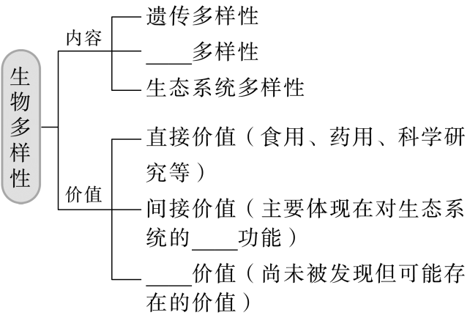

【导思】

图1表示生物多样性的三个不同层次，图2中甲、乙、丙是关于地雀的进化、发展过程示意图，图2中地雀A与地雀B可以交配产生可育后代，地雀C与地雀A、B之间不能互相交配。

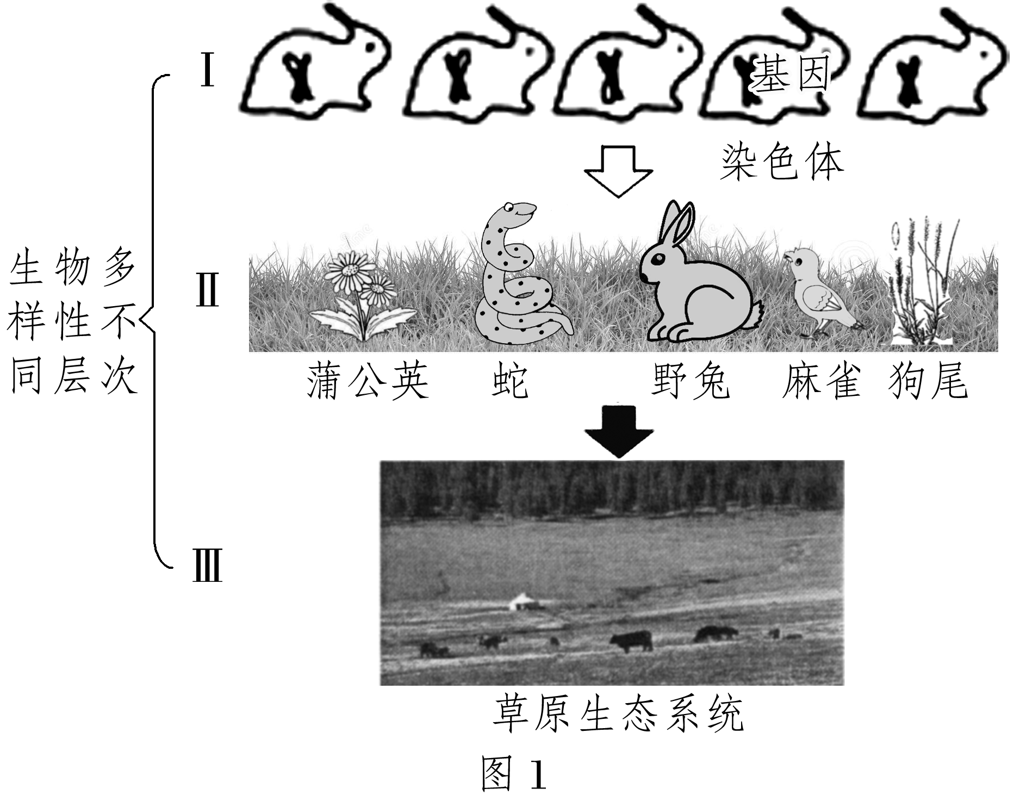

.

(1)图1中Ⅰ、Ⅱ、Ⅲ依次代表生物多样性的哪些层面？

(2)在“蒲公英→麻雀→蛇”这条食物链中，蒲公英可以作为工业原料，蛇可以作为制药原料。以上可说明生物多样性具有什么价值？

(3)图2中哪些地雀间的差异能体现遗传多样性？哪些地雀间的差异能体现物种多样性？请说明判断依据。

【导练】

1.下列关于人口与可持续发展关系的叙述，不正确的是(　　)

A．控制人口数量，提高人口素质，是我国实施可持续发展战略的重要条件

B．控制人口增长，谋求人类与经济、社会、资源、环境的协调发展逐渐成为人类社会的共识

C．目前我国人口太多，不可能实施可持续发展战略

D．专家预测到本世纪中叶，我国人口总数将达到高峰，然后才有可能下降

2.湿地生态系统生物多样性丰富，鸟类是其重要组成部分。研究者对某湿地生态系统不同退化阶段的生物多样性进行了调查，结果见下表。下列叙述正确的是(　　)

|  |  |  |  |  |
| --- | --- | --- | --- | --- |
|  | 典型湿地 | 季节性湿地 | 中度退化湿地 | 严重退化湿地 |
| 湿地特征 | 常年积水 | 季节性积水 | 无积水 | 完全干涸，鼠害严重 |
| 生物多样性指数 | 2.7 | 2.4 | 2.1 | 1.5 |
| 鸟类丰富度 | 25 | 17 | 12 | 9 |

注：生物多样性指数反映生物多样性水平

A.严重退化湿地中的鼠类吸引部分猛禽使得食物网结构最为复杂

B.因湿地退化食物不足，鸟类死亡率增加导致丰富度降低

C.湿地生态系统稳定性是其自我调节能力的基础

D.湿地退化对生物多样性的间接价值影响最大

【课后反思】

**江苏省仪征中学2024-2025学年度第二学期高三生物学科作业**

**第31讲 人与环境（1）**

研制人：周金露 审核人：苏楠楠

班级：__________姓名：__________学号：__________时间： 作业时长：30分钟

一、单选题

1．下列关于温室效应的相关叙述正确的是(　　)

A．大力植树造林既可以改善生态环境，也可以从根本上解决温室效应问题

B．温室效应是生物圈碳循环的平衡状态被破坏导致的，这是个全球性问题

C．岛国受温室效应的影响相对较大，因为岛国的CO2排放量更大

D．为了尽快降低温室效应对气候的影响，应立即实现CO2的净零排放

2．为了防止大熊猫栖息地碎片化程度加深，我国设立了大熊猫国家公园。将川、陕、甘三省的野生大熊猫种群高密度区、主要栖息地、局域种群遗传交流廊道等80多个保护区有机整合，形成一片基本相互连接起来的国家公园。2021年7月7日，生态环境部将大熊猫受威胁程度等级由“濒危”降为“易危”。下列说法错误的是(　　)

A．大熊猫在多个保护区的不同分布表明了其水平结构的差异

B．大熊猫国家公园的设立是对其进行保护的最有效措施

C．科学家对大熊猫进行的科学研究主要体现其直接价值

D．栖息地的碎片化会阻止大熊猫之间的基因交流从而降低遗传多样性

3.我国天然林保护工程等国家重点生态工程不仅在生态恢复、生物多样性保护等方面发挥着重要作用，还显著增加了生态系统的固碳能力。下列相关叙述正确的是(　　)

A.天然林的抵抗力稳定性强，全球气候变化对其影响不大

B.减少化石燃料的大量使用可消除温室效应的形成

C.碳循环中无机碳通过光合作用和化能合成作用进入生物群落

D.天然林保护是实现碳中和的重要措施，主要体现了生物多样性的直接价值

4.“碳汇渔业”，又称“不投饵渔业”，是指充分发挥生物碳汇功能，通过收获水产品直接或间接减少CO2的渔业生产活动，是我国实现“双碳”目标、践行“大食物观”的举措之一。下列生产活动属于“碳汇渔业”的是(　　)

A.开发海洋牧场，发展深海渔业 B.建设大坝鱼道，保障鱼类洄游

C.控制无序捕捞，实施长江禁渔 D.增加饵料投放，提高渔业产量

5.据报道，2015年到2019年长江经济带人均生态足迹由0.321 2 hm2下降至0.295 8 hm2，5年的下降率为7.91%。人均生态承载力从0.460 7 hm2下降到0.449 8 hm2，5年的下降率为2.37%。结合上述数据，下列叙述错误的是(　　)

A.长江经济带这5年处于生态盈余的状态

B.长江经济带这5年的环境容纳量维持不变

C.长江经济带居民绿色环保的生活方式有利于生态足迹的降低

D.农业科技化和耕地质量的提升可提高长江经济带的生态承载力

6．从泰山景区管委会获悉，随着新发现了北短翅蝗莺、高原岩鹨等珍稀野生鸟类，目前泰山野生鸟类记录已达342种。泰山已经成功申报成为“全国生物多样性监测项目鸟类示范观测样区”。全国生物多样性监测(鸟类)项目最终目标是构建布局合理、覆盖所有动物地理单元的鸟类观测网络。下列说法错误的是(　　)

A．泰山鸟类资源丰富，其间接价值大于直接价值

B．北短翅蝗莺栖息于泰山上形成了北短翅蝗莺群落

C．高原岩鹨等珍稀野生鸟类可能是从其他地区迁徙来的

D．全国生物多样性监测项目鸟类示范观测样区可为国家生物多样性保护工作提供支撑

7．下列有关生态环境的说法，错误的是(　　)

A．保护生物多样性的关键是要协调好人与生态环境的关系

B．可持续发展观念追求的是自然、经济、社会的持久而协调的发展

C．生物多样性丧失是全球性生态环境问题之一

D．人口众多对于我国的生态环境虽未产生沉重的压力，但不合理地开发和利用自然资源造成了自然灾害的频繁发生

*8．某河流因生活污水的大量排放导致蓝细菌大量繁殖、水华频发。治理水华的常用方法是人工打捞和投放大量化学杀藻剂。近年来，研究人员采用种植大型挺水植物构建生物修复系统的方法，获得较好治理效果。以下叙述中正确的是(　　)

A．污水中的有机物可供蓝细菌利用

B．河流中动植物之间进行着物质和能量循环

C．投放大量化学杀藻剂不会引起水体污染

D．大型挺水植物与蓝细菌竞争资源能减少水华发生

二、多选题

*9.生态学家对某地云杉林中四种林莺的生态需求进行了研究，四种林莺主要觅食树皮和树叶上的昆虫，觅食部位如下图。下列叙述正确的是(　　)

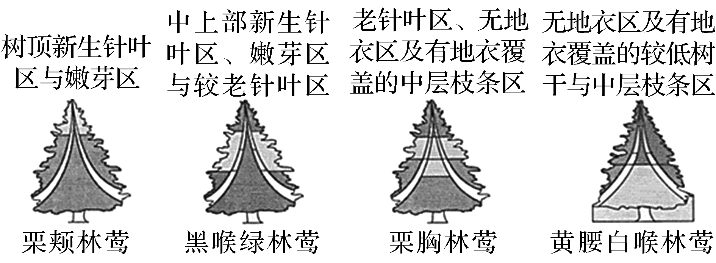

A.林莺在生态系统中属于三级消费者

B.四种林莺在云杉林中处于相同的生态位

C.栗颊林莺与黄腰白喉林莺之间的竞争强度较弱

D.不同种类的林莺直接体现了遗传多样性

10．万年野生稻不但抗病、抗虫害能力特别强，一穗可达千粒果实，而且可与现有栽培水稻杂交，其杂交子代在长势、生活力、适应性和产量等性状上优于双亲。科技工作者一方面加强对该濒危野生稻的保护，另一方面试图通过杂交、转基因等方式来对现有栽培水稻进行品种改良，提高栽培水稻的抗逆性和产量。下列叙述正确的是(　　)

A．若栽培稻与杂交稻的杂交后代不可育，则说明它们属于两个物种

B．保护濒危野生稻的方式有多种，最好的方式是迁地保护

C．通过杂交育种的方式改良现有栽培水稻，可增大栽培水稻的基因库

D．通过转基因的方式来改良现有栽培水稻，体现了生物多样性的直接价值

三、填空题

11.“高度重视新农村建设，实现共同富裕”是建设和实现中国梦的重要举措。某偏远山区由于早期发展相对落后导致大批人员外出就业，如今为响应国家号召，当地政府组织开展生态农业建设，既解决了本地人员的就业问题，又合理地利用了原来被逐渐荒废的农田，实现了经济和环境的共同发展。请结合材料，思考并回答下列问题：

(1)种群最重要的数量特征是种群密度，影响种群密度的因素多种多样，该地区早期由于人口的____________，直接导致了人口密度的下降，除此以外，还能直接决定种群密度的因素是____________。

(2)该地区早期由于人口外流导致农田退化，如今在荒废的农田上重新种植，发展为群落结构较为丰富的农田生态系统，该过程中发生的演替是____________，该过程中农田生态系统的____________稳定性在逐渐提高。

(3)该地区生态农业的一大特色在于农作物害虫防治方面减少了农药的使用，采用了以下方式进行害虫防治：

①利用性引诱剂诱杀雄虫，破坏种群的____________，从而使得种群的____________下降，抑制害虫数量增长。

②利用音响设备发出结群信号吸引鸟类，使其结群捕食害虫，该方式中播放的结群录音属于____________信息，信息传递在农业生产中的应用有两个方面，一是____________，二是对有害动物进行控制。

**【补充习题】 作业时长：20分钟**

一、单选题

1.“绿水青山就是金山银山”，为此全国各地不断形成各式的立体农业(如果树—草菇立体农业)和发展各种模式的生态农业(如蔗基鱼塘)以及系列的生态工程建设，在发展经济和保护生态之间，走上一条可持续发展的道路。下列有关分析正确的是(　　)

A．果树—草菇立体农业运用种群的空间结构原理，能充分利用空间和资源

B．蔗基鱼塘生态农业模式中的食物链只是物质传递链，而不作为能量传递链

C．蔗基鱼塘生态农业模式在提高能量传递效率的同时，又减轻了环境污染

D．系列生态工程建设的主要目的是提高生物多样性的间接价值

2.在生态环境的研究、保护过程中，下列方法与目的不相符的是(　　)

A．利用昆虫信息素诱捕有害昆虫，可降低有害昆虫种群密度

B．建立高危动物精子库，有利于保护濒危动物的遗传多样性

C．建立某沿海丹顶鹤自然保护区，主要是防止滩涂被破坏

D．沼气池中的沼液、沼渣作为肥料还田，可加速物质的循环利用

3.下列关于人类与环境的叙述，正确的是(　　)

A．引入外来物种，增加物种多样性有利于保护生态环境

B．全球生物多样性的下降，是目前人类所面临的全球性环境问题

C．酸雨是燃烧煤、石油和天然气所产生的硫和碳的氧化物

D．大气的平流层中臭氧可以保护人类和其他生物免受长波辐射的伤害

4.采用原位治理技术治理污染水体，下列相关叙述正确的是(　　)

A.应用无土栽培技术，种植的生态浮床植物可吸收水体营养和富集重金属

B.为了增加溶解氧，可以采取曝气、投放高效功能性菌剂及其促生剂等措施

C.重建食物链时放养蚌、螺等底栖动物作为初级消费者，摄食浮游动、植物

D.人为操纵生态系统营养结构有利于调整能量流动方向和提高能量传递效率

二、多选题

5.我国麋鹿经历了本土野外灭绝、圈养种群复壮、放归野外等历程，成功建立野生种群。2020年，我国麋鹿分布点已从最初的2处发展至81处，数量超过8 000只，基本覆盖麋鹿野外灭绝前的栖息地，展现了我国生物多样性保护的智慧。下列叙述正确的是(　　)

A．可采用逐个计数法统计麋鹿种群密度

B．增加我国麋鹿种群的遗传多样性，有利于种群的进一步发展

C．麋鹿种群增长速率最大时，种内斗争最小

D．对麋鹿种群进行圈养复壮、放归野外的过程属于就地保护

6.群落结构总体上是对环境条件的生态适应，在其形成过程中，生物因素起着重要作用。生物群落各物种之间的关系主要有3类：①营养关系，一个物种以另一个物种的活体、残体或生命活动的产物为食；②成境关系，一个物种的生命活动使另一个物种的居住条件发生改变；③助布关系，一个物种参与另一个物种的分布。下列说法错误的是(　　)

A.植物在群落的成境关系方面起主要作用

B.动物在群落的助布关系方面起主要作用

C.同一群落中同营养级生物在生态位上往往高度重叠

D.营养关系和成境关系把不同物种的生物聚集在一起，是生物群落存在的基础

7.有研究报道，某地区近40年内森林脊椎动物种群数量减少了80.9%。农业和城镇建设用地不断增加，挤占和蚕食自然生态空间，致使森林生态系统破碎化程度增加。下列叙述正确的是(　　)

A．森林群落植物多样性高时，可为动物提供多样的栖息地和食物

B．森林生态系统破碎化有利于生物多样性的形成

C．保护生物多样性，必须禁止一切森林砍伐和野生动物捕获的活动

D．农业和城镇建设需遵循自然、经济、社会相协调的可持续发展理念

三、填空题

8.植树造林、“无废弃物农业”、污水净化是建设美丽中国的重要措施。回答下列有关生态工程的问题：

(1)在植树造林时，一般认为，全部种植一种植物的做法是不可取的。因为与混合种植方式所构建的生态系统相比，按照种植一种植物方式所构建的生态系统，其抵抗力稳定性________。抵抗力稳定性的含义是____________________________。

(2)“无废弃物农业”是我国利用生态工程的原理进行农业生产的一种模式，其做法是收集有机物质。包括人畜粪便、枯枝落叶等，采用堆肥和沤肥等多种方式，把它们转变为有机肥料，再施用到农田中。施用有机肥料的优点是_________________________(答出3点即可)。在有机肥料的形成过程中，微生物起到了重要作用，这些微生物属于生态系统组分中的____________。

(3)在污水净化过程中，除发挥污水处理厂的作用外，若要利用生物来回收污水中的铜、镉等金属元素，请提供一个方案：___________________________________________________。

9.为解决集约化养殖造成的水体氮磷污染，科研人员设计了潮汐流稻田湿地生态系统用于净化罗氏沼虾养殖尾水，主要流程如下图1。请回答下列问题。

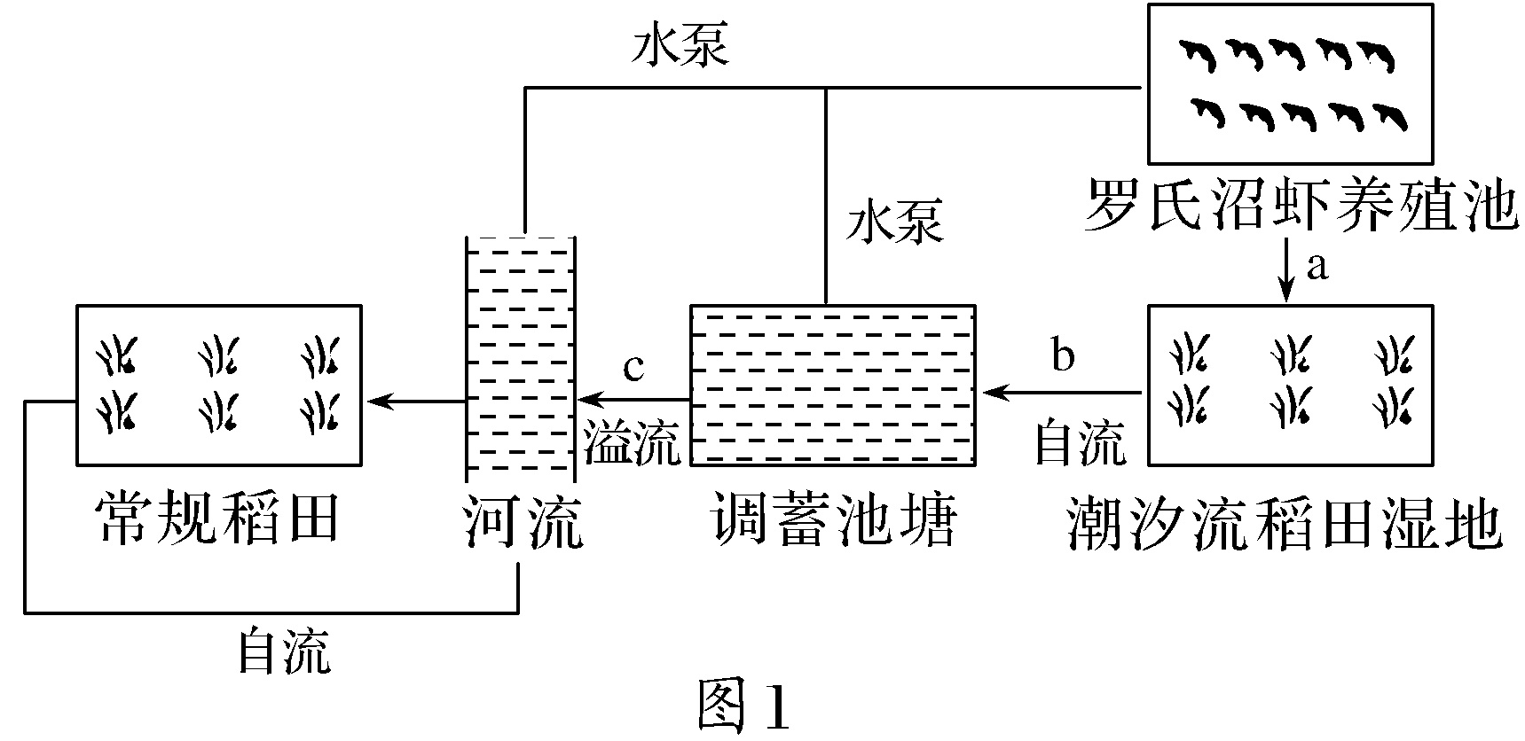

(1)流经潮汐流稻田湿地生态系统的总能量有____________________________________________________________________。

养殖池中适量投放饲料对罗氏沼虾*K*值的影响是_______ _。

(2)水稻营养生长阶段，潮汐流稻田湿地每天缓慢进水再放水至放干，循环进行。潮汐灌溉增加了稻田中溶氧量，一方面有利于____________________________，另一方面有利于___________________________，

以促进水中氮磷的利用。研究人员测定了潮汐流稻田湿地中水稻移栽后不同天数a端与b端水样中的总氮(TN)含量，结果如图2。移栽后________天左右氮去除率最高，其主要原因是____________________________________________________________________。

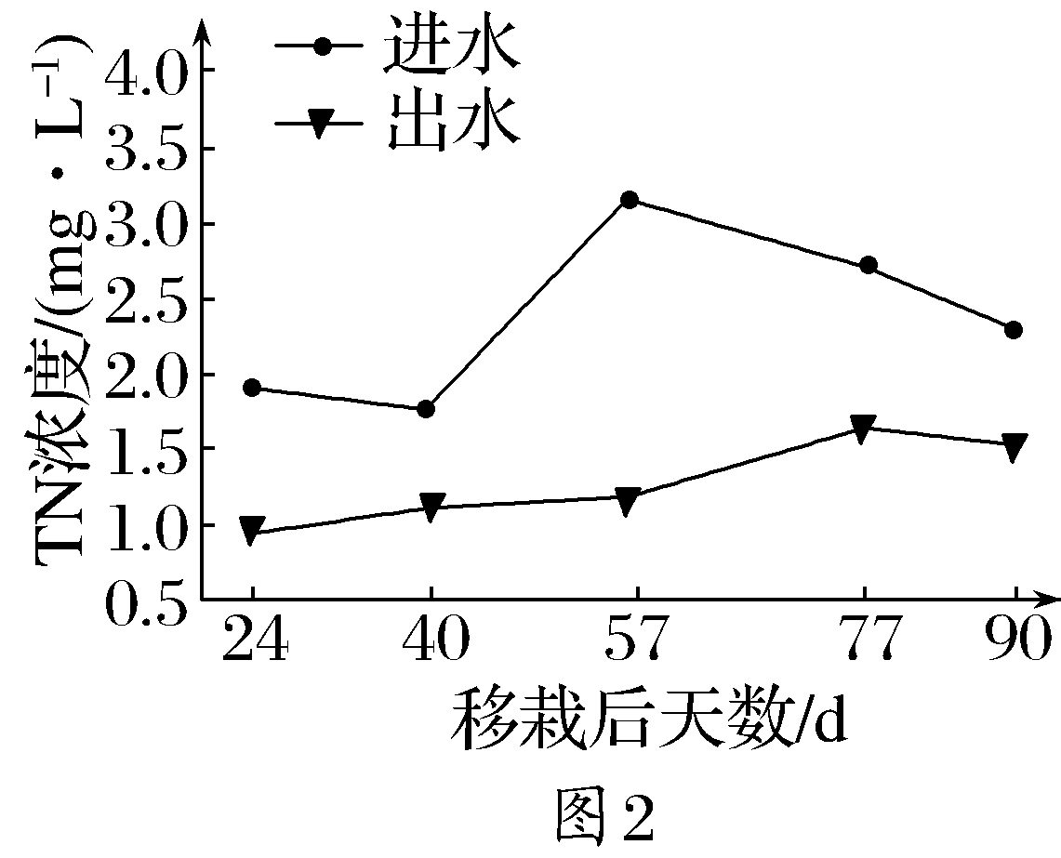

(3)实验期间潮汐流稻田湿地不使用任何农药，常规稻田大量使用农药。科研人员调查了两种稻田中常见天敌和害虫群落组成，结果如下表。

|  |  |  |  |
| --- | --- | --- | --- |
| 湿地类型 | 动物类群 | 丰富度/种 | 多度/(只·m－2) |
| 潮汐流稻田湿地 | 天敌 | 10 | 3.7 |
| 害虫 | 4 | 3.4 |
| 常规稻田 | 天敌 | 6 | 10.8 |
| 害虫 | 2 | 182.1 |

①常采用________法调查稻田中天敌和害虫的丰富度、多度。

②与潮汐流稻田湿地相比，常规稻田中害虫丰富度和多度分别表现为________，结合上述信息分析其原因有____________________________________________________________________。

(4)据统计，潮汐流稻田湿地对总N和总P的平均去除率分别为44.9%、43.0%，粮食产量比常规稻田约高22.4%，这体现了生物多样性的________价值。